|  |  |  |  |  |  |
| --- | --- | --- | --- | --- | --- |
| **주차** |  | **기간** | 2023.10.24  2023.10.30 | **지도교수** | (서명) |
| 이번주 한일 요약 | 캐릭터 얼굴 페이스 제작 | | | | |

<상세 수행내용>  
얼굴의 윤곽으로부터 채워나가는 방법으로 진행  
**얼굴 작업**-적은 수의 폴리곤으로 진행 할 수 있다.  
모디파이를 섭디비전과 미러를 준 상태에서 중앙에 면을 만들고 해당 면을 돌출 시켜 만든다.  
평면을 생성하고 변의 돌출을 통해서 가장자리를 밑그림에 맡게 선을 따라갑니다.  
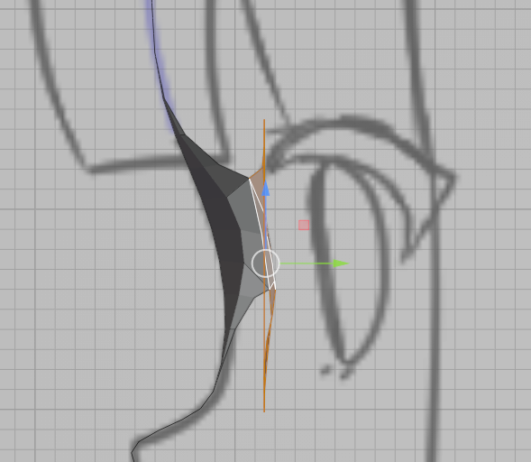  
눈의 깊이를 조절 한다.  
코의 폭을 줄이고 잎을 분리 시킨다.  
입술형태를 만들고 돌출고 채우기를 통해 면들을 채워 나간다.  
그림에 맞게 버텍스를 채우고 쉐이드 스무스를 해서 평평하게 만든다.

**눈 작업  
**루프컷을 가장자리에 하나 만들고 오목하게 한다.  
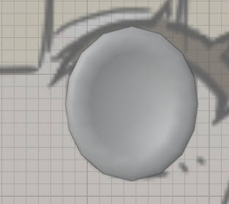  
페이스에서 돌출과 채우기를 통해 후면에 흰자위를 만들어 준다.  
디자인, 예술이(가) 표시된 사진

낮은 신뢰도로 자동 생성된 설명예술이(가) 표시된 사진

**속눈썹 작업**  
**얼굴에 맞춰서 변형한다.

|  |  |  |  |
| --- | --- | --- | --- |
| **문제점 정리** | 캐릭터의 얼굴을 만드는데 너무 많은 시간을 사용하였다. | | |
| **해결방안** |  | | |
| **다음주차** |  | **다음기간** | 2023.10.30~2023.11.07 |
| **다음주 할일** | 캐릭터 헤어와 몸통 파트 제작 | | |
| **지도 교수**  **Comment** |  | | |